De värdefulla ängarna under ytan
Det mesta man hör om Östersjön är negativt, döda bottnar, algblomningar, övergödning och överfiske. Det kanske inte är många som känner till att undervattensvärlden här i Gryts skärgård fortfarande innehåller en mängd fantastiskt artrika och vackra miljöer.
Länsstyrelsen har låtit inventera större delen av vår skärgård avseende naturvärden under ytan. Förenklat kan man säga att grunda områden med tät vegetation har naturvärde och är en förutsättning för många andra arter förutom själva växtligheten. I den frodiga vegetationen lever en mängd ryggradslösa djur, fiskyngel gömmer sig här och fiskar och fåglar söker sin föda.
I vår skärgård finns dessa undervattens-ängar som regel ner till cirka fyra till sex eller i bästa fall sju meters djup. De djupaste täta vegetationssamhällena brukar utgöras av arter som den marina fröväxten ålgräs eller en speciell form av blåstång som lever på sand eller finsedimentbottnar.
Ålgräs har minskat kraftigt under senare årtionden i Östersjön och västerhavet. Tätvuxna ålgräsbestånd är mycket viktiga för livet i havet. Växtens kraftiga rotsystem binder sedimentet och förhindrar grumlig och lagrar också stora mängder kol. Bland de långa bladen trivs ryggradslösa djur och fisk. Ålgräs är klassad som sårbar i Sveriges lista över hotade och sällsynta arter.
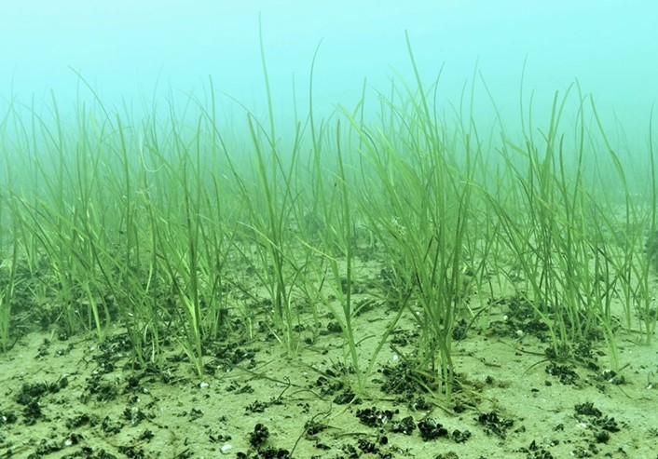
Bild 1. Ålgräs och blåmusslor

I Gryt finns exempel på utbredda ålgräsängar kring Barnsö, Grönsö och Sandgärdet men även mellan Harstena och inre Krampö, vid Kråkmarö, söder om Kättilö och Fångö samt öster om Olsön. Ålgräsängarna blir större ju längre söderut vi kommer i vår skärgård.
Den frilevande varianten av blåstång är relativt vanlig. Den finns på betydligt större arealer än den fastsittande varianten som med en fästplatta växer på klippor, block och sten. Det är den som vi oftast ser från vår position på land. Den frilevande blåstången har små förkrympta blad och ser ut som en rund boll eller ett litet brunt blomkålshuvud. Den är också viktig för att förhindra uppgrumling och utgör boplats, skydd och födosöksplats för många arter av smådjur.
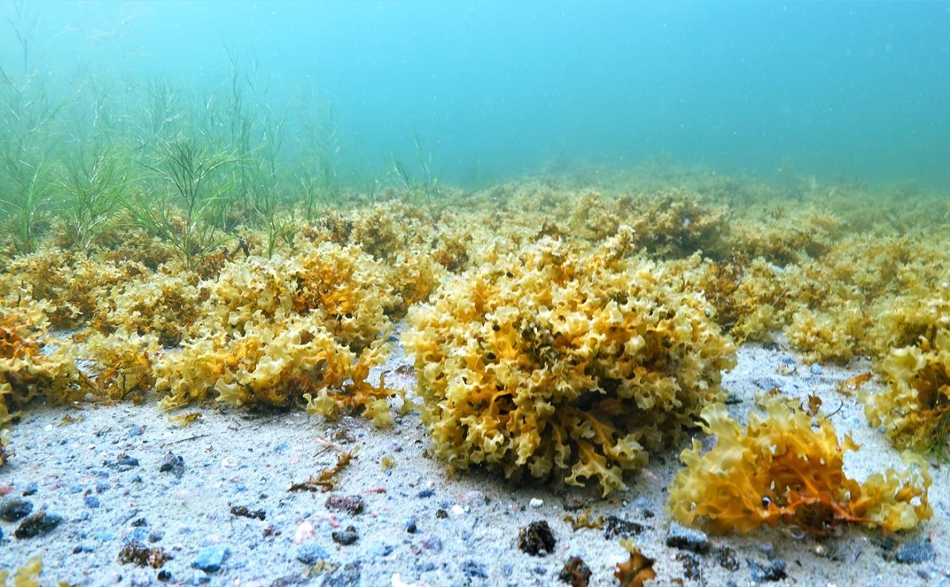
Bild 2. Frilevande blåstång på sand- och grusbotten. ävarter som borstnate borstnate.

Vegetationen fungerar som träden i en skog. Blir övergödningen för kraftig eller uppgrumling för stor av till exempel snabb motorbåtstrafik, muddringar och annan exploatering, så försvinner den och ersätts av ensartade områden med fintrådiga grön- eller brunalger, som brukar kalla sleke. Detta leder till färre ryggradslösa djur, färre abborrar och gäddor och färre fåglar.
På många platser har detta redan skett. Tillsammans med utfiskningen av våra stora rovfiskar leder det i sin tur lett till en så kallad kaskadeffekt. Om rovfisken minskar (som till exempel abborre och gädda), äter den inte lika mycket spigg, som då ökar i antal. Spiggen äter betande ryggradslösa djur men även rom och yngel av de rovfiskar som finns, vilket leder till ännu färre rovfiskar. Då de betande ryggradslösa djuren (som tångmärla och tånggråsugga) minskar ökar mängden fintrådiga alger som fungerar som påväxt på de större växterna och algerna, vilket leder till att de större växterna och algerna minskar och kanske försvinner och ersätts av fintrådiga alger. En negativ spiral har startat och ett helt nytt ekosystem har inträtt!
  - Vad kan du och jag göra?
Mycket har hänt med våra motorbåtar de senaste 40 till 50 åren. Motorerna är betydligt större och hastigheterna är mycket högre. Vi har bråttom och de digitala sjökorten med geopositionering är en oerhörd förbättring jämfört med papperssjökort. Detta får dock följder under ytan. Störst negativ påverkan blir det om botten består av finkornigt material, i våra skyddade vikar och sund.
Som tur är kan vi påverka detta själva!
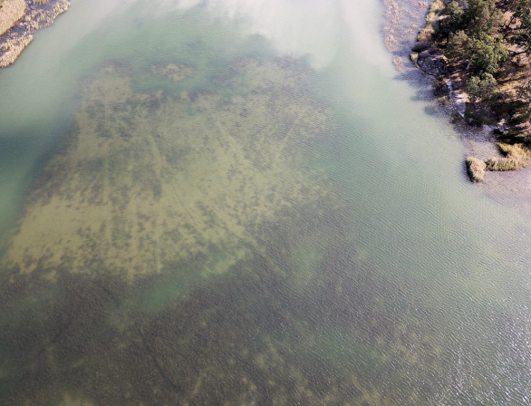
Försökt att köra sakta över bottnar som är grundare än cirka 2,5 meter, helst under 5 knop. Det minskas den negativa påverkan betydligt.

Om vi vill ha kvar mångfalden även under vattenytan måste vi vara rädda om de värdefulla ängarna av växter och alger. Om vi minskar exploateringen av de grunda vikarna och kör betydligt saktare över de grunda bottnarna och om vi minskar fångsterna av fisk i Östersjön (även om inte vi kan påverka detta),
kanske vi återigen får klart vatten, artrika undervattens-ängar och mycket fisk!
Bild 3. Körspår orsakade av motorbåtstrafik.

